


20

20

20

20
المملكة العربية السعودية
وزارة التعليم
إدارة تعليم منطقة الباحة
مدرسة ابتدائية سبا بنت ابي سفيان
اليوم: .....................
التاريخ: / / 1445هـ

اختبار منتصف الفصل الدراسي الثالث مادة مهارات رقمية للصف الرابع ابتدائي للعام الدراسي 1445 ه
اسم الطالبة: ..................................................... الصف: ..........................


السؤال الأول: اختاري الإجابة الصحيحة

1- في العروض التقديمية نستطيع إدراج:
صور | فيديو | جميع ماسبق
2- نستطيع إدراج مقاطع فيديو في العرض التقديمي من:
جهاز الحاسب فقط. | الإنترنت فقط. | جهاز الحاسب والإنترنت معا.
3-يستخدم برنامج الاكسل ل........
العروض التقديمية | العمليات الحسابية | كتابة مستند
4-للخروج من العرض التقديمي نضغط على.........
زر Enter | زر Esc | زر Shift
5- لتشغيل العرض التقديمي نضغط على:
F2 | F4 | F5


السؤال الثاني: ضعي علامة او امام العبارات التالية

- استخدام خطوط كبيرة وواضحة يسهل قراءة العرض التقديمي
- يتكون جدول البيانات في الاكسل من أعمدة فقط

- لتشغيل العرض التقديمي من البداية نضغط زر أو زر
- تسمى الصفوف بالأرقام والأعمدة بالحروف الإنجليزية
- نستخدم برنامج الإكسل لتصميم العروض التقديمية.

السؤال الثالث: صلي كل صورة بما يناسبها

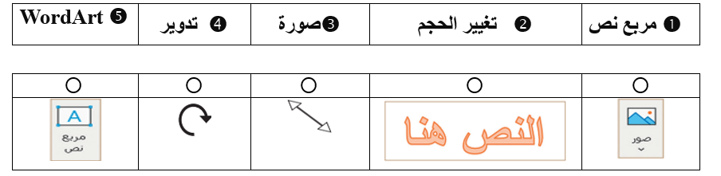
السؤال الرابع: وضحي أسماء الخلايا بالجدول التالي
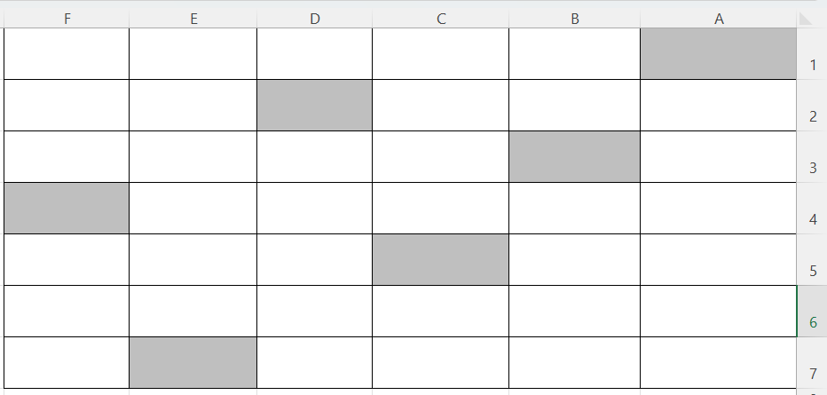




انتهت الاسئلة
دعواتي لكن بالتوفيق والنجاح
المعلمة: حنان الغامدي
المملكة العربية السعودية  وزارة التعليم  إدارة التعليم بـ..............  مدرسة................ |  | المادة: المهارات الرقمية  الصف: رابع ابتدائي  الفصل الدراسي الثالث  اختبار أعمال السنة
اسم الطالبة: ..................................................... الفصل: ................. |  | المجموع:
 |  | المجموع: | ٢٠

السؤال الأول: اختاري الإجابة الصحيحة فيما يلي:
- يمكن التنقل بين الشرائح أثناء عرض في باوربوينت باستخدام:
أ | بنقر زر الماوس الأيمن | ب | باستخدام الأسهم على لوحة المفاتيح | ج | بالنقر بالزر الأيمن ثم اختيار "الشريحة التالية | د | جميع ما سبق.
- يمكن الوصول إلى خيار تحديد مدة الانتقال في باوربوينت من خلال:
أ | التبويب الانتقالات بعد النقر على الصورة المصغرة للشريحة | ب | التبويب تصميم | ج | قائمة ملف | د | علامة التبويب عرض
- من النصائح لتقديم عرض رائع في باوربوينت:
أ | تجنب استخدام أنواع مختلفة من الخطوط لتفادي الارتباك لدى القارئ | ب | اعتمد على استخدام خط كبير وواضح لضمان قراءة ميسرة للجميع | ج | قلل من استخدام الألوان لتحقيق توازن في العرض | د | جميع ما سبق
٤. يمكنك تدوير صورة في باوربوينت بـ:
أ | بالنقر على الصورة فقط | ب | بالنقر على مقبض التدوير، والذي يتمثل في دائرة توجد في الجزء العلوي من الصورة | ج | بالسحب بالقدر الذي تريد تحريك الصورة | د | بالسحب والإفلات
٥. يمكن تغيير ترتيب الشرائح في باوربوينت:
أ | بالنقر على زر تشغيل في شريحة العرض | ب | بالتحديد ثم السحب لتحريك الشريحة المصغرة | ج | بسحب أحد زوايا مربع الشرائح للتحكم فيها | د | بالنقر على الشريحة فقط
٦. لجعل الصور بارزة في عرضك التقديمي يمكن تطبيق:
أ | ضبط الصور | ب | نمط الصورة | ج | ترتيب الصور | د | حجم الصورة
٧. تأثيرات الحركة التي تحدث ( أثناء عرض الشرائح ) عندما تنتقل من شريحة إلى أخرى تسمى
أ | تصميم | ب | انتقالات | ج | حركات | د | مراجعة
٨. للانتقال إلى الشريحة التالية نضغط عل
أ | Alt | ب | Ctrl | ج | Esc | د | Enter
٩. لبدء عرض تقديمي من البداية في عرض الشرائح ، بعد فتح الملف اضغط على:
أ | F3 | ب | F4 | ج | F5 | د | F6
١٠. تتيح التأثيرات والانتقالات المتوفرة في برنامج بوربوينت:
أ | إظهار العناصر أو إخفائه | ب | استدارة الشريحة | ج | تغيير لونها | د | جميع ما سبق

١١. ملف رقمي يشبه ورقة العمل المسطرة يحتوي على الكثير من الصناديق الصغيرة التي تحتوي على البيانات:
أ | جدول البيانات | ب | العرض التقديمي | ج | المستند النصي | د | الصور والفيديو
١٢. ي مايكروسوفت إكسل يتم تسمية الصفوف بـ
أ | الحروف | ب | الأرقام | ج | الرموز | د | الأشكال
١٣. أي من العناوين التالية هو عنوان صحيح للخلية في إكسل:
أ | 3F | ب | F4 | ج | R$ | د | @S
١٤. بالضغط على مفتاح Enter يمكن الانتقال للخلية التي في
أ | اليمين | ب | اليسار | ج | الأعلى | د | الأسفل
١٥. لجمع الأرقام في إكسل نستخدم علامة:
أ | + | ب | – | ج | * | د | /
1٦. الهدف الرئيسي للخلية في جدول البيانات في إكسل:
أ | عرض الصور والرسوم البيانية | ب | تخزين الملفات والمستندات | ج | تخزين وعرض قيمة رقمية | د | القيام بعمليات تحرير النصوص فقط
١٧. الخطوة الصحيحة لإدراج صف جديد في الجدول في إكسل:
أ | النقر بزر الماوس الأيمن واختيار إدراج صف | ب | الضغط على Enter في الصف الأخير | ج | النقر على زر إدراج صف من شريط الأدوات | د | جميع ما سبق
١٨. يمكن رؤية عنوان الخلية النشطة في إكسل باللغة العربية:
أ | الزاوية العلوية اليمنى من جدول البيانات | ب | الزاوية العلوية اليسرى من جدول البيانات | ج | الزاوية السفلية اليمنى من جدول البيانات | د | الزاوية السفلية اليسرى من جدول البيانات
١٩. كيف يمكن للمستخدم تغيير اتجاه ورقة العمل في إكسل:
أ | انقر على إدراج واختر تغيير اتجاه الورقة | ب | انقر على ملف واختر إعداد الصفحة ثم تغيير الاتجاه. | ج | انقر على ملف واختر إعداد الصفحة ثم تنسيق الاتجاه. | د | انقر على تخطيط الصفحة، ثم اختر خيارات الورقة ثم ورقة من اليمين إلى اليسار
٢٠. يمكن تنسيق البيانات في الجدول في برنامج إكسل:
أ | اختيار نوع الخط وحجم الخط من شريط المهام | ب | تحديد نوع الخط ولون الخلفية ولون النص للخلايا المحددة من شريط الادوات | ج | استخدام أوامر تسمية الخلية لتغيير التنسيق | د | لا شيء مما سبق

انتهت الأسئلة
معلمة المادة: أ- مشاعل محمد الشمراني
اختبار مادة المهارات الرقمية  منتصف الفصل الدراسي الثالث  للصف الرابع الابتدائي |  | المملكة العربية السعودية  وزارة التعليم  إدارة التعليم  ابتدائية ......

20
الاسم : ................................................................................................................. الصف : .........................................................................

السؤال الأول : ضع علامة √ أمام العبارات الصحية و X أمام العبارات الخاطئة:
1 | عند إنشاء عرضك التقديمي يعتمد عدد الشرائح على الموضوع الذي تريد تقديمه
2 | البرنامج المستخدم في إنشاء العروض التقديمية هو مايكروسوفت باوربوينت
3 | إذا كنت تستخدم شريحة فارغة بدون مربع نص فيمكنك إضافة مربع نص
4 | يمكنك إضافة الصور في عرضك التقديمي من جهاز الحاسب أو موقع إلكتروني على الإنترنت
5 | استخدم خطوطاً كبيرة وواضحة أثناء العرض التقديمي ليتمكن الجميع من قراءتها بوضوح
6 | لجعل العرض التقديمي أكثر جاذبية للقارئ يمكنك إضافة بعض التأثيرات البصرية الرائعة
7 | يتضمن العرض التقديمي الجيد أنواعاً مختلفة من الخطوط
8 | كن مقدماً متفاعلاً حتى لا يمل جمهورك
9 | اجعل عرضك قصيراً وفي صلب الموضوع
10 | بعد إضافتك للصورة في الشريحة ، يمكنك نقلها أو تغيير حجمها أو تدويرها
11 | تحتوي الشريحة الأخيرة من العرض التقديمي على عنوان العرض التقديمي
12 | تأثير الانتقال لا يمكنك تطبيقه على جميع الشرائح في وقت واحد
13 | يمكنك إعادة ترتيب شرائح العرض التقديمي باستثناء الشريحة الأولى
14 | لا يمكنك تعيين مدة معينة لتأثيرات الانتقالات على الشرائح
15 | من الجيد وضع الكثير من التفاصيل على كل شريحة
16 |   إذا كنت تريد تشغيل العرض التقديمي فاضغط على زر
17 |   للانتقال للشريحة التالية اضغط زر
18 |   إذا كنت ترغب في إيقاف عرض تقديمي اضغط على زر
19 | يجب أن يحتوي العرض التقديمي الجيد على شرائح موجزة
20 | يستخدم WordArt لجعل النص أكثر جاذبيه
انتهت الاسئلة
انتهت الاسئلة

المملكة العربية السعودية
وزارة التعليم
الإدارة العامة للتعليم بـ....................
مكتب تعليم........
اليوم:
التاريخ: / /
المادة: مهارات رقمية
المدرسة :

اختبار الفترة الأولى مادة المهارات الرقمية للصف (الرابع) الفصل الدراسي الثالث للعام 1444هـ
اسم الطالب: .................................................................. الصف: .................
أسئلة الصفحة الأولى والثانية خاصة بالوحدة الأولى في الكتاب (عرضي التقديمي)

20

السؤال الأول / اختر الإجابة الصحيحة:
1 | يمكن إضافة ملاحظات للعرض التقديمي ولا تظهر إلا لمقدم العرض فقط. | 2 | لا نستطيع إعادة ترتيب شرائح العرض التقديمي.
أ | عبارة صحيحة. | أ | عبارة صحيحة.
ب | عبارة خاطئة. | ب | عبارة خاطئة.
3 | استخدم أكبر عدد ممكن من الصور في العرض التقديمي. | 4 | يتضمن العرض التقديمي الجيد أنواعا كثيرة من الخطوط.
أ | عبارة صحيحة. | أ | عبارة صحيحة.
ب | عبارة خاطئة. | ب | عبارة خاطئة.
5 | كن متفاعلا أثناء العرض التقديمي حتى لا يمل الجمهور. | 6 | اجعل العرض قصيرا وفي صلب الموضوع.
أ | عبارة صحيحة. | أ | عبارة صحيحة.
ب | عبارة خاطئة. | ب | عبارة خاطئة.
7 | يمكنك تشغيل أو إيقاف العرض التقديمي بالضغط على نفس المفتاح. | 8 | ليس من الضروري إدراج ملاحظات في الشرائح.
أ | عبارة صحيحة. | أ | عبارة صحيحة.
ب | عبارة خاطئة. | ب | عبارة خاطئة.
9 | استخدام خطوط كبيرة وواضحة يسهل قراءة العرض التقديمي. | 10 | استطيع تصميم عروض تقديمية بواسطة برنامج الإكسل.
أ | عبارة صحيحة. | أ | عبارة صحيحة.
ب | عبارة خاطئة. | ب | عبارة خاطئة.
11 | نستخدم برنامج البوربوينت لــ : | 12 | لفتح عرض تقديمي نذهب إلى:
أ | تحرير النصوص. | أ | تبويب ملف ثم نختار فتح.
ب | العمليات الحسابية. | ب | تبويب ملف ثم نختار حفظ باسم.
ج | تصميم العروض التقديمية. | ج | تبويب إدراج ثم نختار صور.
د | الألعاب الإلكترونية. | د | تبويب الشريط الرئيسي ثم نختار شريحة جديدة.

مجموعة كل ما يتعلق بالمهارات الرقمية
13 | في العروض التقديمية نستطيع إدراج: | 14 | لتشغيل العرض التقديمي نضغط على:
أ | صور. | أ | F5
ب | نصوص. | ب | F4
ج | مقاطع فيديو. | ج | F3
د | جميع ما سبق. | د | F8
15 | للانتقال إلى الشريحة السابقة نضغط على: | 16 | يجب أن يحتوي العرض الجيد على:
أ | زر باك سبيس Backspace | أ | شرائح كثيرة وملونة.
ب | زر انتر Enter | ب | شرائح موجزة.
ج | زر شفت Shift | ج | خطوط منوعة وجميلة.
د | زر الخروج Esc | د | فراغ.
17 | لإيقاف العرض التقديمي نضغط على: | 18 | لإضافة شريحة جديدة نضغط على:
أ | زر باك سبيس Backspace | أ | إدراج.
ب | زر انتر Enter | ب | انتقالات.
ج | زر شفت Shift | ج | شريحة جديدة.
د | زر الخروج Esc | د | حركات.
19 | نستطيع إدراج الصور في العرض التقديمي من: | 20 | تنسيق العرض بشكل جيد وإضافة صور وفيديو يجعل العرض:
أ | جهاز الحاسب فقط. | أ | جميلا وجذابا.
ب | الإنترنت فقط. | ب | ثقيلا وكبير الحجم.
ج | جهاز الحاسب والإنترنت معا. | ج | مملا ومتعبا.
د | لا نستطيع إدراج الصور نهائيا. | د | لا فائدة من التنسيق وإضافة الصور والفيديو.

معلم المادة / .......................................

مجموعة كل ما يتعلق بالمهارات الرقمية

أسئلة الوحدة الثانية العمل على الأرقام
السؤال الأول / اختر الإجابة الصحيحة:
1 | يمكنك إدخال بيانات رقمية فقط في جداول البيانات. | 2 | لا يمكنك إضافة رسومات بيانية في جداول البيانات.
أ | عبارة صحيحة. | أ | عبارة صحيحة.
ب | عبارة خاطئة. | ب | عبارة خاطئة.
3 | في جداول البيانات تسمى الأعمدة بالأرقام 1,2,3 | 4 | لكل خلية اسمان اثنان مثل: A3 , 3A
أ | عبارة صحيحة. | أ | عبارة صحيحة.
ب | عبارة خاطئة. | ب | عبارة خاطئة.
5 | عند النقر على الخلية تصبح نشطة وحدودها أكثر سمكا. | 6 | كل خلية لها اسم فريد لا يتكرر.
أ | عبارة صحيحة. | أ | عبارة صحيحة.
ب | عبارة خاطئة. | ب | عبارة خاطئة.
7 | إذا ادخلنا نصا أكثر من حجم الخلية فسنفقد باقي النص. | 8 | لتغيير عرض العمود نسحب الحد الأيسر العلوي لرأس العمود.
أ | عبارة صحيحة. | أ | عبارة صحيحة.
ب | عبارة خاطئة. | ب | عبارة خاطئة.
9 | يمكن تغيير عرض العمود ولا يمكن تغيير ارتفاع الصف. | 10 | في جداول البيانات تسمى الصفوف بالحروف الإنجليزية: A,B,C
أ | عبارة صحيحة. | أ | عبارة صحيحة.
ب | عبارة خاطئة. | ب | عبارة خاطئة.
11 | رمز عملية جمع في جداول البيانات هو: | 12 | رمز عملية الضرب في جداول البيانات هو:
أ | علامة ( - ) | أ | علامة ( - )
ب | علامة ( * ) | ب | علامة ( * )
ج | علامة ( / ) | ج | علامة ( / )
د | علامة ( + ) | د | علامة ( + )
13 | يمكنك رؤية عنوان الخلية النشطة في الجانب العلوي ...................... من جدول البيانات. | 14 | يمكنك الانتقال من خلية إلى أخرى باستخدام أزرار ......................... على لوحة المفاتيح.
أ | الأيمن. | أ | الأسهم.
ب | الأيسر. | ب | زر انتر Enter
ج | الأعلى. | ج | زر شفت Shift
د | الأسفل. | د | زر خروج Esc
مجموعة كل ما يتعلق بالمهارات الرقمية

المملكة العربية السعودية
وزارة التعليم
الإدارة العامة للتعليم بمنطقة جازان
مدرسة ابتدائية المقالي

اليوم :
التاريخ : / / هـ

اختبار منتصف الفصل للمهارات الرقمية الصف الرابع

20
4

الفصل الدراسي الثالث لعام هـ
اسم الطالبة :……………………………..
ـــــــــــــــــــــــــــــــــــــــــــــــــــــــــــــــــــــــــــــــــــــــــــــــــــــــــــــــــــــــــــــــــــــــــــــــــــ
6
السؤال الأول: - أ-اختاري الاجابة الصحيحة فيما يلي: -
1 | برنامج نستخدمه لتصميم وإنشاء العروض التقديمية
1 | ( أ ) مايكروسوفت وورد | ( ب ) مايكروسوفت أكسل | ( ج ) مايكروسوفت بوربوينت
2 | لإضافة شريحة جديدة أقوم بالضغط على
2 | ( أ ) انتقالات | ( ب ) شريحة جديدة | ( ج ) ملف
3 | من العناصر التي يمكننا اضافتها لشريحة البوربوينت
3 | ( أ ) نصوص فقط | ( ب ) نصوص وصور فقط | ( ج ) نصوص وصور ومقاطع فيديو
4 | يمكننا ادراج الصور في العرض التقديمي من
4 | ( أ ) الجهاز فقط | ( ب ) الانترنت فقط | ( ج ) الجهاز أو الانترنت
5 | لتشغيل العرض التقديمي من لوحة المفاتيح نضغط على زر
5 | ( أ ) F5 | ( ب ) ctrl | ( ج ) Tab
6 | الهدف من ادراج الصور في العرض التقديمي هو
6 | ( أ ) زيادة حجم الشربحة | ( ب ) الحصول على عرض مميز | ( ج ) نقص حجم الملف
ب- صلي كلا مما يلي بالرمز الدال عليه: -
4
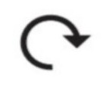
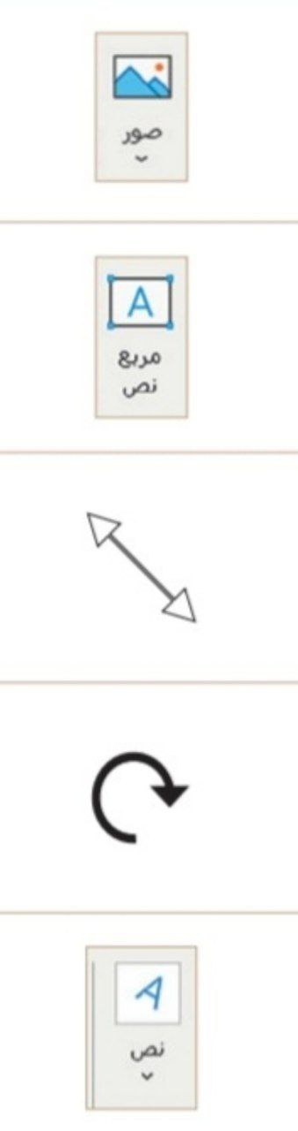
مربـــع نــص
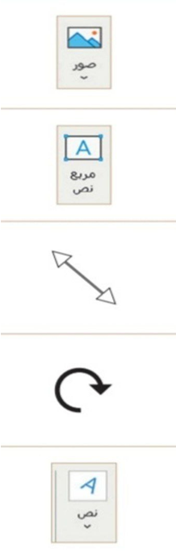
صــــــورة
تـــدويــــر
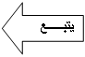
تغيـير الحـجــم
3

السؤال الثاني: - أ- أربطي المطلوب مما يلي بالقائمة المناسبة له:-
( إدراج – حركات - تصميم )
المطلوب | القائمة
إضافة تأثيرات للنصوص والصور من قائمة
إضافة الصور والفيديوهات من قائمة
تغيير نسق الشريحة من خلال قائمة
ـــــــــــــــــــــــــــــــــــــــــــــــــــــــــــــــــــــــــــــــــــــــــــــــــــــــــــــــــــــــــــــــــــــــــــــــــــ
7
ب) ضعي علامة ( ) أمام العبارة الصحيحة وعلامة ( × ) أمام العبارة الخاطئة :
1- لا يمكننا إعادة ترتيب شرائح العرض التقديمي ( )
2- كلما زادت التفاصيل في العرض التقديمي كان ذلك أفضل لك ( )
3- اجعل عرضك قصيراَ وفي صلب الموضوع ( )
4 – كل تأثير انتقالي له مدة افتراضية ( )
5 – يعتمد عدد الشرائح على الموضوع الذي تريد تقديمه ( )
6 - من الجيد استخدام الكثير من الألوان في العرض التقديمي ( )
7 – يمكننا حفظ العرض التقديمي بالضغط على جديد ( )

انتهت الأسئلة
معلمة المادة / فاطمة صديق

